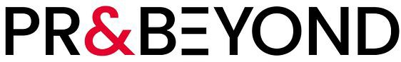

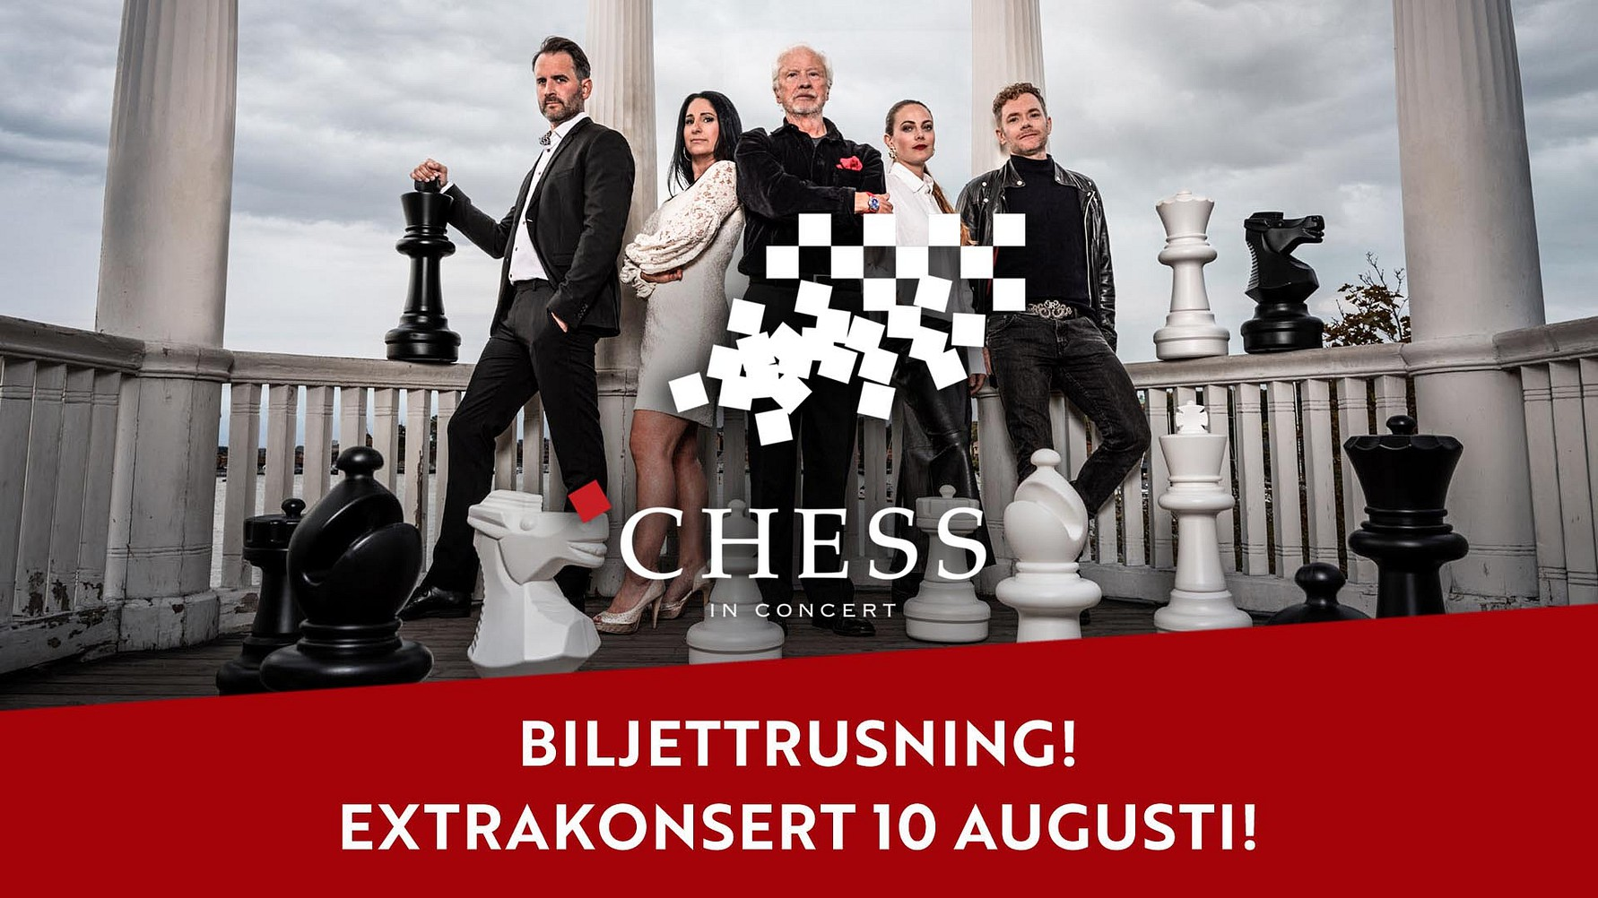Materialet ligger som utkast

Publikrusning och extrakonsert till “Chess In Concert” på Dalhalla 2025

# När biljetterna till "Chess In Concert" släpptes i torsdags var responsen enorm. Publikintresset har varit stort, och med nära hälften av biljetterna redan sålda kan vi nu bekräfta att en extrakonsert kommer att äga rum på Dalhalla den 10 augusti.

Sommaren 2025 fylls Dalhalla av melodierna från “Chess”, när en exklusiv konsertversion intar landets vackraste utomhusscen. Det blir tre unika kvällar den 8, 9 och 10 augusti under bar himmel, med den tidlösa musiken framförd av några av våra främsta musikalartister, under ledning av stjärndirigenten Anders Eljas – den enda uppsättningen av “Chess” i Sverige under året.

I huvudrollerna ser vi Philip Jalmelid i sin paradroll som Anatoly, Tuva B Larsen som Florence, musikalstjärnan Peter Johansson som Freddie, Malena Tuvung som Svetlana och den hyllade operasångaren Loa Falkman som Molokov.

“Chess” skapades av låtskrivarduon Benny Andersson och Björn Ulvaeus, med text av Tim Rice. Anders Eljas engagerades för att arrangera och orkestrera musikalen. 1986 hade den premiär på Prince Edward Theatre i London, och resten är historia. Med oförglömliga hits som “Anthem”, “I Know Him So Well” och “One Night in Bangkok”, samt mindre kända pärlor som titellåten “Chess”, “Mountain Duet”, “Nobody’s Side” och “Pity the Child” skildrar musikalen en känslomässig resa genom kärlek, lojalitet och personliga val, där schack speglar de strategiska och psykologiska spelen mellan människor.

I denna konsertversion framförs musiken på originalspråket engelska. Med Dalasinfoniettan som orkester och kör, och Anders Eljas som dirigent blir detta en konsertupplevelse utöver det vanliga.

Biljetterna till extrakonserten av “Chess - In Concert” släpps idag tisdag den 15 oktober kl.10.00 via [Dalhalla.se](https://www.dalhalla.se/konsert/chess/)

# Orkester & kör:

Dalasinfoniettan och Dalasinfoniettans kör under ledning av Anders Eljas.

# Datum:

8,9 & 10 augusti 2025.

# Plats:

Dalhalla

# I Rollerna:

Philip Jalmelid - Anatoly Tuva B Larsen - Florence Peter Johansson - Freddie Malena Tuvung - Svetlana Loa Falkman - Molokov

# Popkör:

Lars Säfsund Aline Litwold Hanna Boqvist

Chess produceras av Tocca Entertainment i samarbete med Charlotta Teaterproduktion.

För mer info om produktionen kontakta Anna Särud - [anna.sarud@toccaentertainment.se](mailto:anna.sarud@toccaentertainment.se) 073 23 27 127

# MEDVERKANDE

**Anders Eljas**

Anders Eljas är en prisbelönt dirigent, kompositör och arrangör, internationellt erkänd för sitt arbete inom både klassisk musik och musikalvärlden. Hans karriär inkluderar ett nära samarbete med Björn Ulvaeus och Benny Andersson i skapandet av de ikoniska musikalerna “Kristina från Duvemåla*”* och “Chess”. Arbetet med “Chess*”* ledde till en skivinspelning med London Symphony Orchestra och en turné genom fem europeiska huvudstäder. Anders har gjort sig ett namn som musikalisk ledare för den svenska uppsättningen av “Chess” och har dessutom lett flera stora produktioner både i Sverige och internationellt. Han har dirigerat några av Sveriges främsta orkestrar, inklusive Kungliga Filharmonikerna och Dalasinfoniettan.

# Loa Falkman

Loa Falkman är en av våra mest folkkära operasångare, musikalartister och skådespelare, med flera imponerande utmärkelser. Han har vunnit Guldbagge och Guldmask och har blivit invald i Melodifestivalens Hall of Fame.

Sedan debuten på Kungliga Operan 1973 har Loa framträtt i de flesta huvudroller i barriton facket på Operascenen. Det internationella genombrottet var med “Carmen” av Peter Brook som spelades på utsålda hus i Paris, turnerade genom Europa och spelade ett år på Broadway i New York. På musikalscenen har vi sett Loa i allt från “My Fair Lady” och “La cage aux folles” på Oscarsteatern till “SPÖK” på Cirkus och “Revy” på Chinateatern. Loa har även medverkat i en mängd TV produktioner och filmer som “Pensionat Oskar”, “Percys tårar”, “Cleo” och “Ett gott parti”.

# Peter Johansson

Peter Johansson fick sitt stora genombrott när han spelade huvudrollen i musikalen “We Will Rock You” över 800 gånger för fullsatta salonger i London. Efter det har Peter spelat mängder av huvudroller i musikaler, medverkat i många olika TV program, och framförallt turnerat med egna konserter i olika konserthus och arenor. Inte minst med Queen konceptet

“Champions of Rock” och hyllningen till Elton John i “Peter Johansson – celebrating the music of Elton John” tillsammans med Norrköping Symfoniorkester.”

# Philip Jalmelid

Philip Jalmelid har setts på de flesta av Sveriges stora musikalscener, i produktioner som “West Side Story”, “Les Misérables”, “Miss Saigon”, “Anastasia”, “Sunset Boulevard” och “Dr Zijvago”. På TV har han medverkat i program som “Allsång på Skansen”, “Så ska det låta” och “Doobidoo”. Philip blev ett mycket erkänt namn när han porträtterade huvudrollen Daniel Daréus i den hyllade orginaluppsättningen av musikalen “Så som i himmelen”. Rollen som Anatoly i “Chess” är den roll som Philip har spelat flest gånger i sin karriär, först i Aarhus i Danmark 2012, sedan på Göteborgsoperan 2012/2013, “Chess In Concert” på Dalhalla 2014 och slutligen “Chess In Concert” arenaturné 2015. Nu återvänder han som riktig Anatoly-veteran till konsertversionen på Dalhalla 2025.

# Tuva B Larsen

Tuve B. Larsen har medverkat i många stora scenproduktioner genom åren, såsom “Spelman på taket”, “Kinky Boots”, “Sound of Music”, samt som titelrollen i “Anastasia” på Malmö Opera och “Alice i Underlandet” på Helsingborgs Stadsteater. Det stora genombrottet kom när hon porträtterade den kvinnliga huvudrollen “Lena” i originaluppsättningen av “Så som i himmelen” på Oscarsteatern i Stockholm. Vi har även sett Tuva i film och TV- rutan i “Ur spår”, "Morden i Sandhamn”, samt program som “Allsång på Skansen”, “Doobidoo” och “Så ska det låta”. Senast har vi sett Tuva som den kvinnliga huvudrollen Fanny i musikalsuccén av filmen “Änglagård”, som gått för fulla hus på Oscarsteatern under 2023 och 2024.

# Malena Tuvung

Malena Tuvung är en meriterad sångerska och musikalartist som medverkat både som dansare och sångerska i allt från krogshower till musikaler och operor. På musikalscenen har vi kunnat se henne i produktioner som "Fame", "Grease", "Jekyll & Hyde", "My Fair Lady, "Mary Poppins", "Romeo & Julia" och "West Side Story". 2009 spelade hon dessutom huvudrollen Grizabella i musikalen "Cats" på Cirkus i Stockholm och sjöng där en av musikalhistoriens största hits genom tiderna, "Memory" - en låt hon även framfört i "Allsång på Skansen". Sommaren 2023 medverkade hon för andra året i rad i konsertversionen av Jesus Christ Superstar på Dalhalla. Senast kunde vi se

Malena i musikalshowen “Från Broadway till Duvemåla” som under hösten 2024 turnerar runt Sverige.

# Lars Säfsund

Lars Säfsund började sin artistiska bana på Wallmans Salonger och medverkade därefter i en rad musikaler, som ”Rent” på Göta Lejon, ”Sol, vind och vatten” på Chinateatern, ”Jesus Christ Superstar” på Göta Lejon, Maximteatern och Dalhalla, samt ”Sweet Charity” på Intiman. Som artist har han även släppt många album med grupperna Work Of Art, Enbound, Lionville och Rydholm Säfsund. Lars är en frekvent anlitad studiosångare och har körat bakom artister som Joseph Williams (Toto), Bill Champlin (Chicago), David Hasselhoff och Ghost. På TV har Lars backat upp flera stora artister i Melodifestivalen och Let’s Dance, samt i Eurovision Song Contest med Benjamin Ingrosso, Tusse och bidrag från Cypern, Estland, Malta och Georgien.

# Aline Littwold

Aline Littwold är 25 år och är född och uppvuxen i Stockholm. Efter examen från Stockholm Musikalartist Utbildning gjorde hon sin debut i Rockmusikalen “Noice” på Cirkus. Aline har även medverkat i uppsättningar som “Från Broadway till Duvemåla”, “Rent” och “Footloose”. Utöver detta har hon synts i TV program som “Bingolotto” och “Sommarkrysset”, samt stått på flera av Sveriges konsertscener i eget namn. Hon har även agerat som körsångerska bakom flera rockartister, som Dan Hylander.

# Hanna Boqvist

Hanna Boquist examinerades från Balettakademiens musikalutbildning 2017. Året innan blev hon Tocca Entertainments första musikalstipendiat och hennes första professionella debut följde strax därefter som Nathalie Haller i musikalen “All Shook Up” på Kristianstads Teater. Sedan dess har vi kunnat se henne i uppsättningar som “Broarna i Madison County” på Maximteatern, Jill i “Grease” på Nöjesteatern och på turné i Sverige. Senast såg vi henne som ensemble och understudy till Nessarose i Göteborgsoperans “Wicked”. Hanna arbetar även som skådespelare på bland annat Gothenburg English Studio Theatre och har länge frilansat som sångerska.

PR & Beyond är en kommunikationsbyrå med fokus på musik, kultur och

nöjesindustrin, med bred kunskap och många års erfarenhet av PR och marknadsföring med landets idag ledande artister.

# Kontaktpersoner

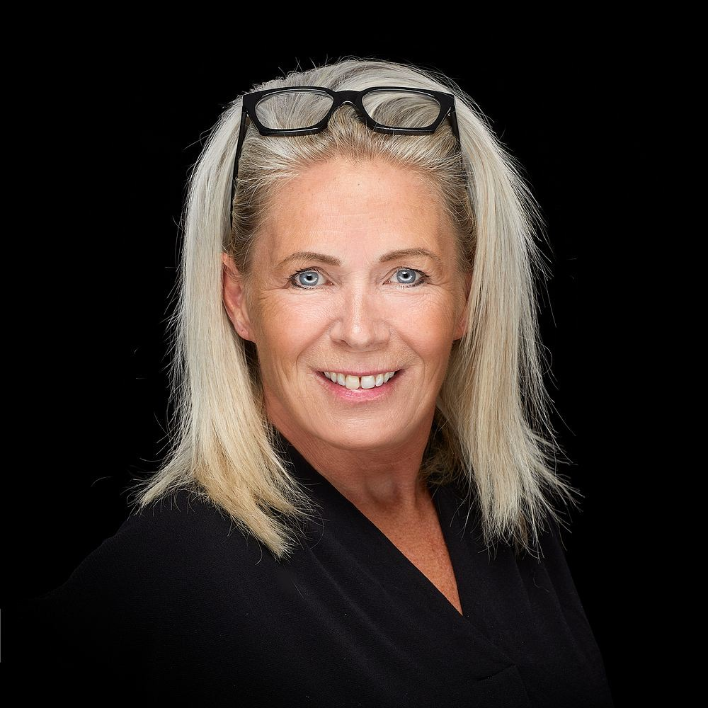

**Helene Wigren** Presskontakt PR Agent

PR & Management [Helene.Wigren@prbeyond.se](mailto:Helene.Wigren@prbeyond.se) 070-752 76 05

# Isabella Poletto

PR Agent PR

[isabella.poletto@prbeyond.se](mailto:isabella.poletto@prbeyond.se) 070-312 15 44